|  |
| --- |
| PROYEK AI  Game Rpg Dungeon Survival |
| LOGO ISTTS TRANS PUTIH |
|  |
| Oleh:  219116826 – ERIKO FERDIAN WINARKO  219116831 – JASTIN JORDAN  219116835 – KEVIN OCTAVIUS |

1. **Ruang Lingkup**

Secara umum, elemen game survival telah ada sejak awal industri video game. Konsep dasar bertahan hidup dapat ditemukan dalam video game olahraga (sejak Pong pada tahun 1972), game pertempuran dan game petualangan,sedangkan skenario bertahan hidup dapat ditemukan dalam game aksi arcade klasik (seperti Space Invaders pada tahun 1978 dan Pac -Man pada tahun 1980) dan game survival horror (seperti Resident Evil pada tahun 1996).Genre permainan bertahan hidup modern yang lebih spesifik mulai muncul pada 1990-an, tetapi tidak didefinisikan dengan jelas hingga awal abad ke-21.

Game ini memiliki cara bermain yaitu bergerak ke empat arah (atas, bawah,

kanan, kiri) dan memiliki mekanisme menyerang kepada musuh.

Tujuan game ini untuk bisa bertahan dari sekumpulan monster yang akan muncul dari portal dan akan terus mengejar player

Lokasi portal tersebut terletak jauh dari player dan akan terus mengeluarkan monster sampai jumlah monster didalam portal habis

Jika semua monster dalam portal sudah habis maka player akan diberikan waktu untuk bersiap siap menghadapi boss.

portal akan mengeluarkan musuh terahir yaitu boss yang lebih kuat pada monster monster lainnya dan akan mengejar player

jika player berhasil membunuh boss maka dungeon selesai dan player menang

Terdapat fitur crafting untuk membuat senjata yang kuat untuk memudahkan membunuh monster, bahan crafting tersebut didapatkan Ketika sudah menyelesaikan *dungeon* , lalu terdapat fitur shop yang digunakan untuk membeli *potion* berupa HP( Health Point) dan item crafting.

1. **Algoritma dan Teknik**
2. BFS

Algoritma BFS (Breadth First Search) adalah salah satu algoritma yang digunakan untuk pencarian jalur. Algoritma ini adalah salah satu algoritma pencarian jalur sederhana, dimana pencarian dimulai dari titik awal, kemudian dilanjutkan ke semua cabang titik tersebut secara terurut. Jika titik tujuan belum ditemukan, maka perhitungan akan diulang lagi ke masing-masing titik cabang dari masing-masing titik, sampai titik tujuan tersebut ditemukan.

1. Algoritma A Star atau A*

adalah salah satu algoritma pencarian yang menganalisa input, mengevaluasi sejumlah jalur yang mungkin dilewati dan menghasilkan solusi. Algoritma A* adalah algoritma komputer yang digunakan secara luas dalam graph traversal dan penemuan jalur serta proses perencanaan jalur yang bisa dilewati secara efisien di sekitar titik-titik yang disebut node

1. Algoritme Dijkstra,

adalah sebuah algoritme rakus yang dipakai dalam memecahkan permasalahan jarak terpendek untuk sebuah graf berarah dengan bobot-bobot garis (edge weights) yang bernilai nonnegatif, Input algoritme ini adalah sebuah graf berarah yang berbobot (weighted directed graph) Misalnya, bila titik dari sebuah graf melambangkan kota-kota dan bobot garis melambangkan jarak antara kota-kota tersebut, algoritme Dijkstra dapat digunakan untuk menemukan jarak terpendek antara dua kota.

1. 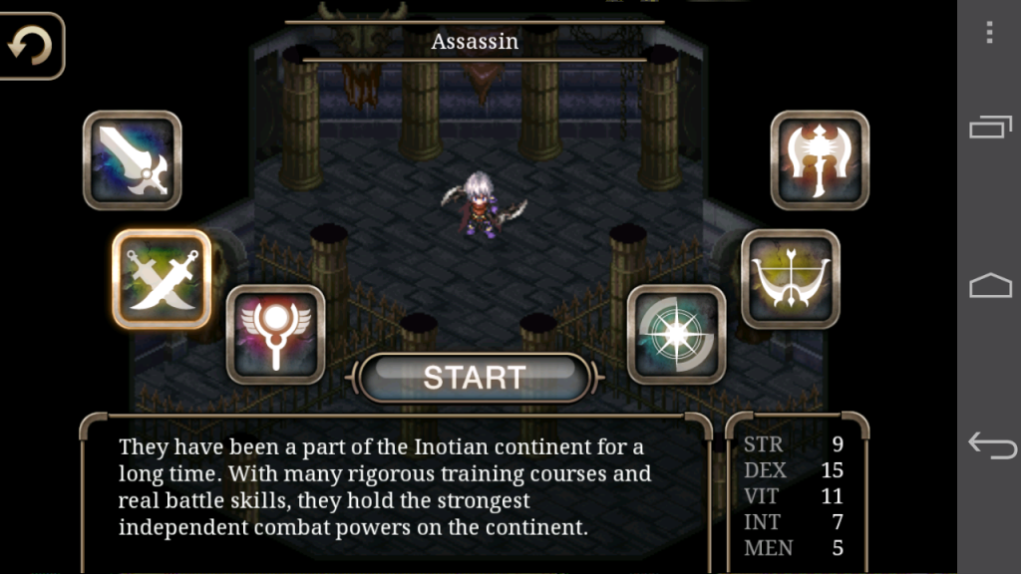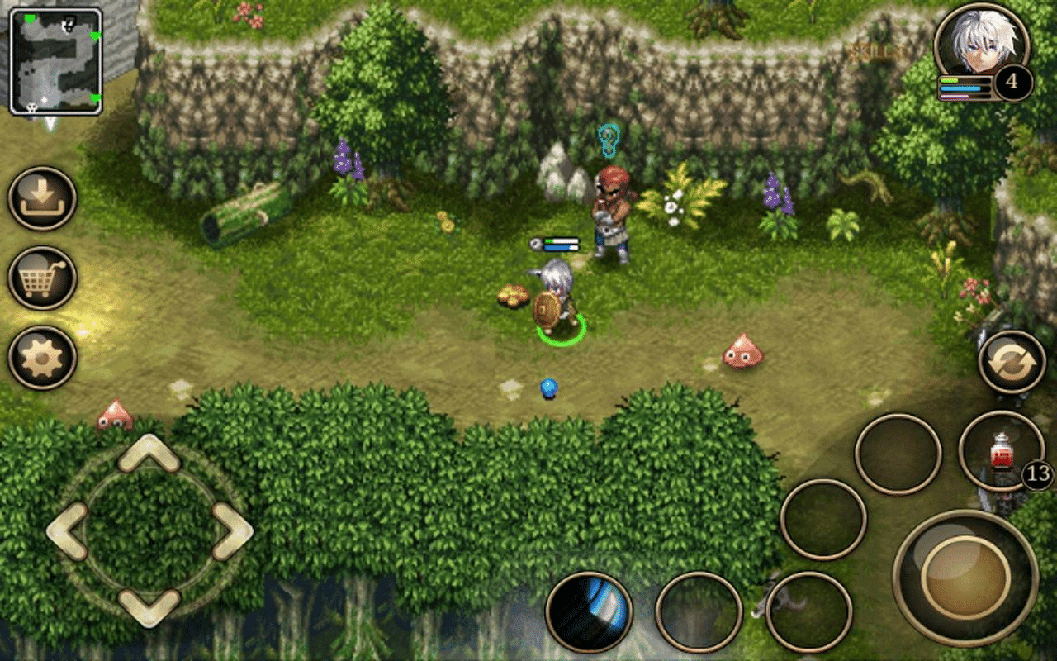**Contoh rencana tampilan**

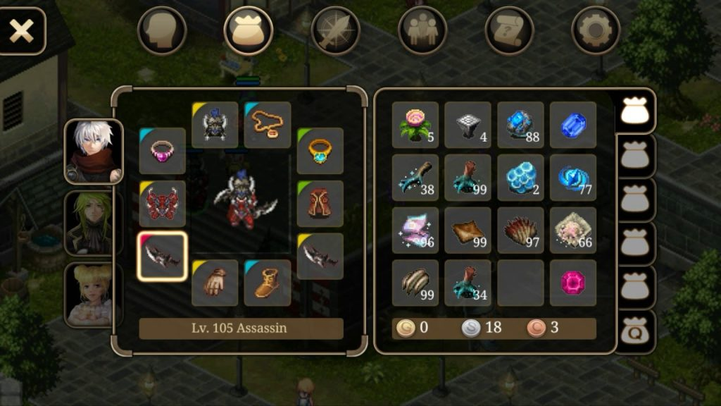

1. **Platform dan Bahasa**
2. Bahasa pemrograman

* Java

Pengertian Java adalah sebuah bahasa pemrograman umum tingkat tinggi yang dipakai untuk membuat beragam aplikasi.Bahasa pemrograman pada Java berorientasi pada object. Sementara programnya tersusun dari kelas-kelas atau bagian-bagian tertentu. Kelas ini sendiri terdiri atas metode-metode yang bertugas melakukan pekerjaan kemudian mengembalikan informasi setelah pekerjaan tersebut selesai.Java ini adalah bahasa pemrograman yang non-spesifik atau bersifat umum. Artinya, bahasa pemrograman Java yang berorientasi pada object (OOP) bisa dijalankan untuk berbagai platform atau sistem operasi. Selain itu, OOP juga memungkinkan program komputer sebagai kelompok-kelompok objek yang bisa saling berinteraksi.

Sementara itu, Object Oriented Programming (OOP) ini berperan untuk mengorganisir program sebagai sebuah kumpulan komponen yang kemudian disebut sebagai objek. Object-object tersebut sifatnya independen, dapat berkomunikasi dengan object lain dengan aturan-aturan tertentu.

1. Platform

* Netbeans

Netbeans merupakan salah satu software yang sering digunakan dalam dunia programmer atau developer. Bukanlah sebagai teks editor biasa, Netbeans adalah suatu aplikasi IDE atau Integrated Development Environment yang berbasis bahasa Java dan berjalan diatas Swing. Maksudnya Swing disini adalah suatu teknologi yang memungkinkan pengembangan aplikasi desktop dan dapat berjalan di berbagai macam platform seperti Windows, Mac OS, Linux dan Solaris.

* Intelij

 IntelliJ IDEA adalah sebuah IDE dengan pengembangan dari Jetbrains dan terdiri atas 2 versi. Pertama, versi dengan sebutan Community Edition menggunakan lisensi Apache 2 Licensed yang dapat digunakan dengan gratis oleh Anda. Kedua, versi dengan jenis Ultimate Edition yang ditujukan untuk penggunaan secara komersial.

IntelliJ IDEA yang penulisannya menggunakan Java serta Kotlin tersebut telah rilis dengan versi pertamanya di bulan Januari 2011. Dengan perilisan ini langsung menjadikan IDE pertama dengan tujuan mengembangkan aplikasi yang berbasis Java dan mendukung adanya navigasi kode di tingkat lanjut serta kemampuan dalam refactoring yang sudah saling terintegrasi.